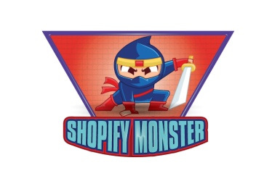
Links mencionados na Aula:
Política de Privacidade Shopify em Português - http://bit.ly/PrivacidadeSM​
Política de Reembolso Shopify em Português​ - http://bit.ly/reembolsoSM​
Termos de Serviço em Português - http://bit.ly/termosservicosSM​
Comprar Tema Booster​ - http://bit.ly/BoosterSM

AS POLÍTICAS EM PORTUGUÊS ESTAO NA DESCRIÇÃO DA AULA​​

